OBDELOVALNI POSTOPKI IN ORODJA

OBDELOVALNI POSTOPKI:

- MERJENJE (ravnilo, merilni trak, pomično merilo)
• ZARISOVANJE (zarisovanje, graviranje, točkanje)
• ODREZOVANJE (vrtanje, žaganje, brušenje, piljenje)
• SPAJANJE (lotanje, varjenje, lepljenje, vijačenje, kovičenje)
• PREOBLIKOVANJE (rezanje, striženje, krivljenje, upogibanje, kovanje, klepanje, vlečenje kovine)

ZARISOVANJE
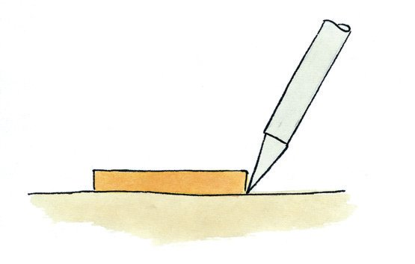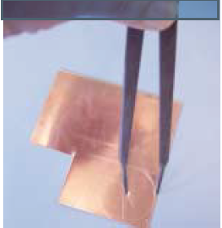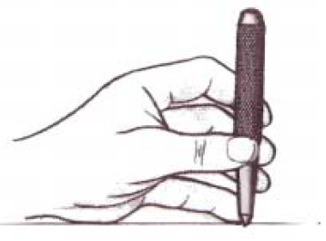
z zarisovalno iglo s šestilom za kovine točkanje s točkalom

ŽAGANJE
•Ta postopek uporabimo, kadar s škarjami ne moremo razrezati debelejših kosov .
•Za trša gradiva se uporablja žagin list z drobno deljenimi zobčki.
Za mehkejša gradiva pa žagin list z bolj grobo deljenimi zobmi.
Kovine žagamo strojno ali ročno.
Pri strojnem žaganju moramo nositi zaščitna očala, zaščitne rokavice in haljo !

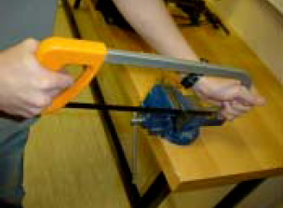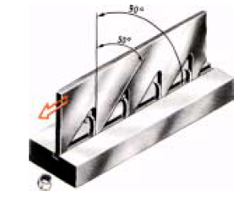
ročno žaganje in drža žage rezanje žage

VRTANJE
•Če želimo spajati s kovičenjem ali vijačenjem moramo uporabiti postopek vrtanja.
Pri tem uporabljamo vijačni sveder, ki se ob vrtanju vrti vpet v vrtalni stroj.
•Predmet, ki ga vrtamo, naj bo vpet na mizo vrtalnika, da miruje. Ne smemo ga držati neposredno z roko. Najbolje je, če manjši predmet vpnemo v ročni primež ali ga držimo s kleščami.
Pri vrtanju moramo nositi zaščitna očala, zaščitne rokavice in haljo !
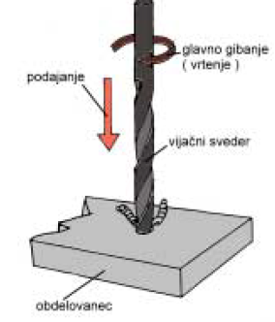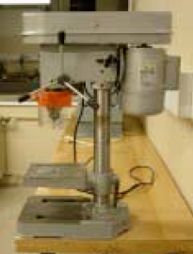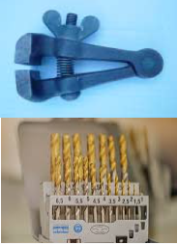
elementi vrtanja namizni vrtalnik ročni primež in svedri

PILJENJE
•S piljenjem ali brušenjem dokončno oblikujemo obdelovalne površine kovine.
•Profil pile izberemo glede na to, kaj bomo z njimi pilili. Pile ločimo glede na nasek in na obliko prereza (ploščata, polokrogla, trikotna, kvadratna itd.).
•Za mehak material izberemo grob nasek, nasprotno pa za trde materiale droban nasek.

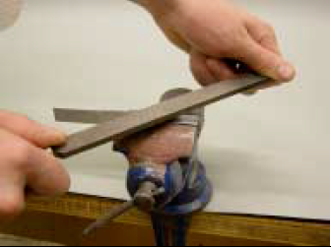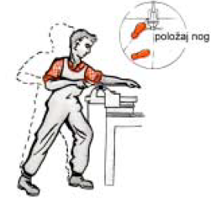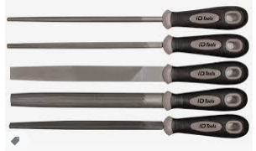

drža pile pri piljenju položaj nog in telesa oblike pil
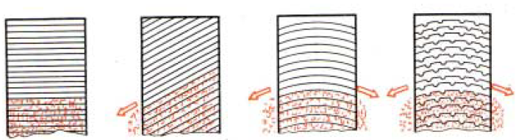
Pile z ravnim, poševnim, polkrožnim nasekom in polkrožnim nasekom za lomljenje odrezkov

BRUŠENJE
•Najvažnejši brusilni postopki so: ročno brušenje, zunanje in notranje okroglo brušenje, plano brušenje, brezkončno brušenje, rezanje z brusi in rezanje navojev.
•Pri tem uporabljamo razne brusilne stroje ( mizni brusilni stroj, ročni brusilni strojček s kotnim prenosom).
Pri brušenju moramo nositi zaščitna očala, zaščitne rokavice in haljo !

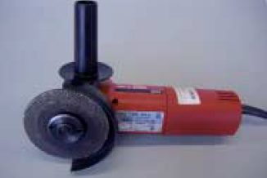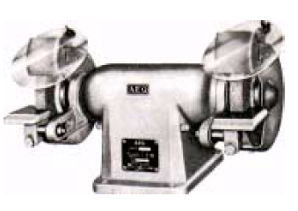
kotna brusilka mizni kolutni brusilnik

KRIVLJENJE
•Zunanja vlakna se napnejo, notranja pa nakrčijo
V sredini je nevtralna cona, v kateri so vlakna brez dodatne napetosti.
•Pomagamo si z vpenjanjem obdelovanca v primež.
•Mesto krivljenja mora biti vzporedno in točno ob čeljustih primeža.
•Uporabljamo kladiva iz lesa ali umetnih snovi , saj bi kovinsko kladivo poškodovalo obdelovanca.

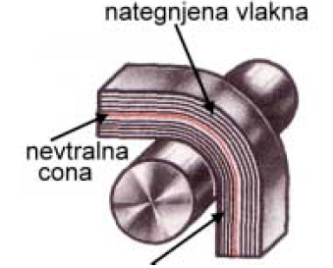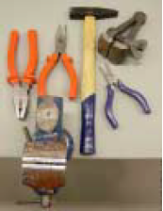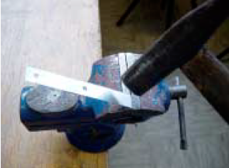
fizikalne lastnosti krivljenja pripomočki za krivljenje postopek krivljenja

KLEPANJE
•Klepali so nekoč ročno, danes to le še v obrti.
•Ta postopek nadomešča globoko vlečenje in stiskanje
•Pri postopku klepanja damo pločevino na podlago, nato pa tolčemo s klepačem krožno od sredine navzven.
•Med klepanjem material tanjšamo ali nakrčimo s klepači, to je s klepalnimi kladivi.
•Največkrat se kleplje baker, medenino, aluminij, kositer in cink.

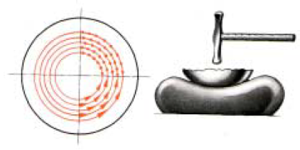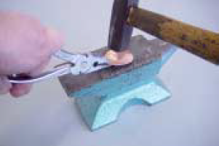
S klepačem krožno od sredine navzven tanjenje pločevine

REZANJE PLOČEVINE (striženje)
•Pri pravilnem striženju s škarjami upoštevamo fizikalne zakone.
•Daljši kot je vzvod škarij bližji je material njihovemu tečaju, manjša sila je
potreba na ročaju.

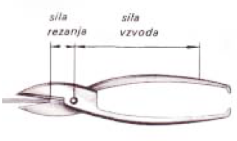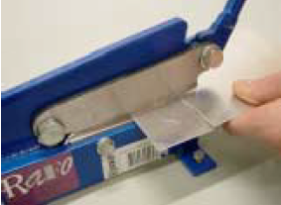
ročne škarje za pločevino vzvodne škarje za pločevino

